Учебный проект №5

Предмет: Технология.
Тема: «Дикие животные».

Проблема: Какие бывают животные, каких диких животных знают дети.
Цель для учителя: Совершенствовать технику работы с ножницами и клеем, формировать умение работать в группе, развивать творческие способности, фантазию, воображение, прививать интерес к предмету, через знакомство с разными животными Земли.
Задачи:. 1.Учить работать с ножницами и клеем;
2.Учить определять, формулировать и составлять план действий;
3.Учить планировать и согласованно выполнять совместную деятельность, распределять роли, взаимно контролировать действия друг друга, уметь договариваться.
4.Развивать интерес к проектно- исследовательской деятельности.

Планируемые результаты: Знать правила безопасной работы с ножницами и клеем; находить и применять необходимую информацию; отвечать на вопросы; создавать алгоритм деятельности; проявлять навыки сотрудничества.
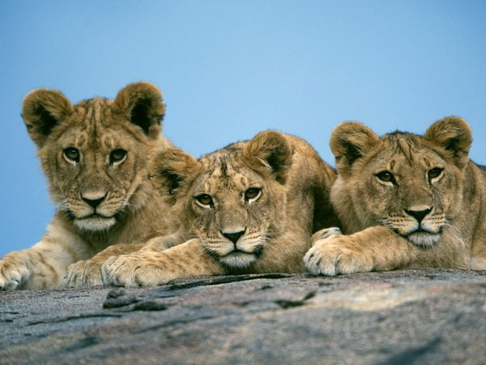

Цель для учащихся: Знать на какие группы делятся животные, распознавать диких животных, уметь работать с ножницами и клеем. Задачи: 1.Внимательно слушать учителя и одноклассников;
2.Не бояться высказывать свои мысли;
3.Принимать участие в беседе;
4.Выполнять задания;
5.Проявлять творчество и фантазию
6. Вспомнить на какие группы делятся животные;
7. Вспомнить диких животных.

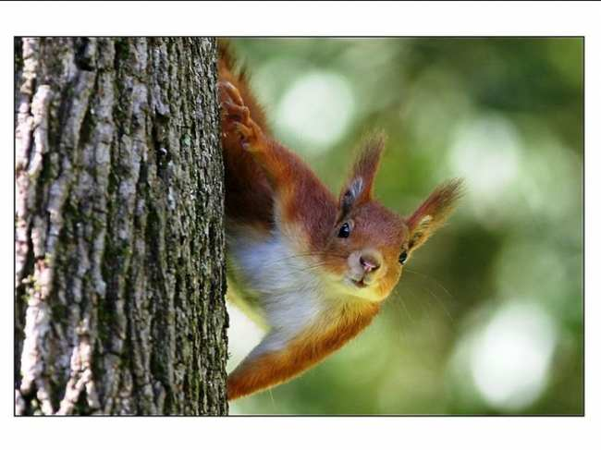
Обоснование необходимости проекта

Одной из основных задач воспитания дошкольников, стоящих на современном этапе перед воспитателем, является воспитание у детей любви и уважения к Родине, родному краю, чувства гордости за свою страну. Представление о Родине начинается у детей с картинки, песни, окружающей его природы, животных родного края. Любое животное, будь даже аквариумная рыбка или маленькая мышка, украшает нашу жизнь, делают её насыщеннее и духовно богаче. Ученые доказывают, что в результате общения с животными человек становится не только добрее, но и здоровее. Не может быть человеком Человек без внимательного, нежного и трепетного отношения к животным. Чуткость, любовь к животным, ко всему живому нужно воспитывать с детства, собственным примером. Можно задуматься, может ли человек, который выбрасывает на улицу котенка, щенка или другое живое существо, быть настоящим другом, хорошим родителем, искренне любящим.

План проекта
Время | Этап | Деятельность учителя | Деятельность учащихся | Критерии оценивания
10 минут | Подготовительный. | Подготовка материала по проекту. Обсуждение темы. | Проверка необходимого материала для работы. Актуализация знаний необходимых для проведения проекта. | Участие в беседе. Выполнение заданий.
20 минут | Основной. | Объяснение правил безопасного использования ножниц и клея. Выполнение работы по проекту | Вырезание диких животных по контуру и создание коллажа. | Участие в групповой деятельности.
5 минут | Заключительный. | Итог работы. | Представление творческих работ в группах. | Оценивается аккуратность и полнота изделия.
5 минут | Рефлексивный | Подведение итога. | Обсуждение результата совместной работы. | Самооценка учащихся.

Рефлексия. Самооценка

- Что надо было сделать?
- Получилось или нет?
- Как себя оценишь?

Дальнейшее развитие проекта

Проект может развиваться дальше и дети могут создать новые проекты по теме.

Тема очень актуальна: Дети в недостаточной степени имеют представление об образе жизни, повадках, питании и жилищах диких животных наших лесов; о том, как они готовятся к зиме в лесу. Дети не владеют обобщающим понятием, не умеют описывать предметы.

